# Exercice 1

|  |  |
| --- | --- |
| Commande | Description |
| pwd | Savoir dans quel dossier je suis |
| mkdir <nomD> | Créer un nouveau dossier |
| touch <nomF> | Créer un fichier |
| ls -la | Lister le dossier courant |
| cd dossier1 | Aller dans le dossier 'dossier1' |
| cd .. | Remonter un dossier |
| gitbash config | Commandes de configuration après installation de gitbash |
| git status | Afficher l'état du fichier |
| git diff | Afficher les modifs avant commit |
| git init | Initialiser le dépôt (se mettre sur le bon dossier) |
| git add . | Ajouter toutes les modifications |
| git commit -m 'message' | Créer un nouveau commit |
| git log | Lister les commits |
| git log -p -2 | Afficher les deux derniers commits |
| git show | Voir un commit spécifique |
| git reset | Remettre la version du sha-1 |
| git revert HEAD | Remettre la version la plus récente |
| git pull | Récupérer travail depuis dépôt distant |
| git push | Pousser les modifications vers le serveur |
| git push -f | Pousser de force des modifications vers le serveur distant |
| git branch B1 | Créer une nouvelle branche B1 et y basculer |
| git checkout main | Retourner à la branche principale |
| git branch -d B1 | Supprimer la branche B1 |
| git push origin B1 | Envoyer une branche B1 vers le dépôt distant |
| git pull origin main | Mettre à jour le dépôt local |
| git merge B1 | Fusionner une branche B1 avec la branche active |
| git checkout -- <nomFichier> | Annuler les modifications locales pour un fichier |
| git fetch origin | Récupérer les modifications sans les fusionner |
| git reset --hard origin/master | Forcer la synchronisation avec le serveur |
| git remote rename 'B1' 'B2' | Renommer une branche distante |
| git remote -v | Lister toutes les URL des dépôts distants |
| git remote add origin <url> | Ajouter un dépôt distant |
| git merge request / pull request | Fusionner une branche spécifique avec la branche actuelle |

# Exercice 2

1-

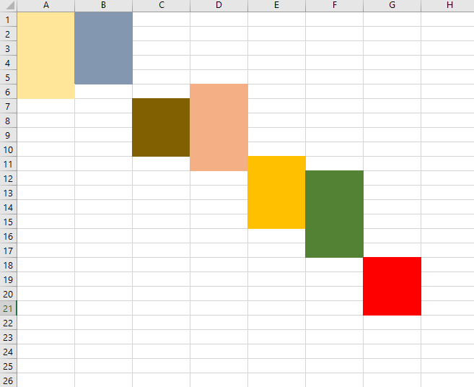

2-le chemin critique est : GFDB

4

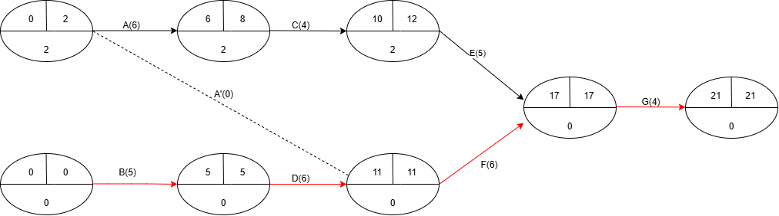

5- le chemin critique est : BDFG